Dýchací soustava – metodika pro učitele

Praktická cvičení k tématu dýchací soustavy je možné zařadit jak na 2. stupni ZŠ, tak na SŠ. Mají za cíl jednak demonstrovat samotné fungování dýchání, jednak představit objem plic a celkovou vitalitu studentů. Tyto experimenty je vhodné zadat do skupin po 2–4 lidech. Studenti si tak vzájemně mohou radit při tvorbě modelu, ale následně si i pomoci při stopování dechové frekvence a apnoické pauzy při testech. K tomu je nutné přihlížet i při napočítávání materiálu, aby se například u měření vitální kapacity plic netvořily zbytečné fronty.

Plíce
- Astma a dýchací obtíže

_______________________________________________________

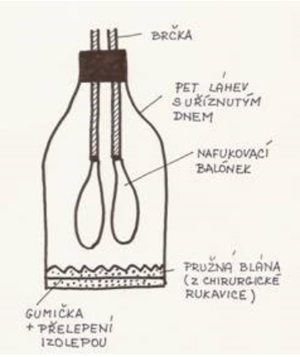
- MODEL PLIC
Obrázek 1: Možné schéma modelu plic (Praktická fyzika)

Materiál:

- PET láhve
- brčka
- balónky
- izolepa
- plastelína (na utěsnění dírek kolem brček)
- gumičky
- chirurgické rukavice
- nůžky (příp. i nůž)
V případě, že dáte studentům volnost v tom, jak má model vypadat, můžete dodat i další materiály pro jiná kreativní řešení.

Postup:

Studenti mají za úkol sestavit funkční model plic. Je tak na uvážení učitele, jak přesné zadání jim dá. Někdy stačí představit materiál a nechat studenty zkoušet a experimentovat, jindy je vhodnější nákres modelu ukázat a nechat na studentech pouze samotnou tvorbu. Je třeba dbát opatrnosti při propichování dírek do víčka láhve na brčka, případně při odřezávání dna láhví. U správně sestaveného modelu by se plíce při stažení spodní blány měly roztahovat, zatímco při jejím uvolnění nebo vtlačení do láhve by se měly naopak smrštit.

- TESTY

Materiál:

- stopky
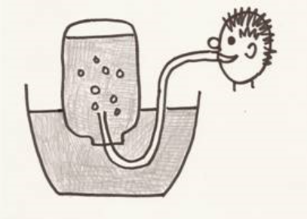
- velký barel na vodu (ideálně 5 l)
Obrázek 2: Ukázka sestavení testovací aparatury na měření vitální kapacity plic (Praktická fyzika)
- hadička
- lavor na vodu
- hadr
- voda na doplňování (ideálně umyvadlo)

Postup:
Doporučuji začít společným měřením apnoické pauzy (AP), tedy zádrže dechu, po nádechu. Učitel může na tabuli promítnout stopky, se začátkem odpočítávání všichni studenti zvednou ruku, a jakmile se nadechnou, ruku dají opět dolů. Je tak vidět rozsah, jaký třída má, a dá se na to navázat diskusí, co může mít na rozdíly vliv. Další měření AP i dechové frekvence je možné nechat na studentech samotných.
Pro měření vitální kapacity plic (VKP) je třeba velký barel naplnit až po okraj vodou a následně ho otočit dnem vzhůru, kdy ústí bude směřovat pod hladinu vody (například v zašpuntovaném umyvadle či lavoru). Díky tomu voda z barelu nevyteče. Poté vsuneme do barelu gumovou hadičku a přizveme studenta, aby do ní z plných plic plynule a co nejdéle foukal (na jeden nádech). Podle vytlačeného objemu vody můžeme změřit jeho VKP.
K vysvětlení pojmů může učitel na tabuli načrtnout graf podobný tomuto, na kterém je provázanost dobře patrná:
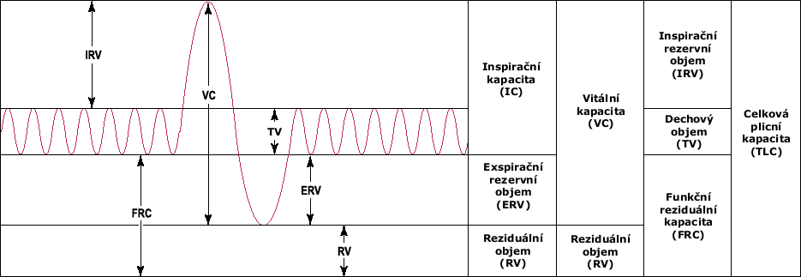
Obrázek 3: Plicní objemy (WikiSkripta)

Zdroje obrázků:
- Obrázek 1, 2: Praktická fyzika. Všeobecné a sportovní gymnázium, Vimperk [cit. 2. 12. 2021] Dostupné z: https://www.oag.cz/uc/fyz/NG/praktik.htm
- Obrázek 3: WikiSkripta. Plicní objemy [cit. 2. 12. 2021]. Dostupné z: https://www.wikiskripta.eu/w/Plicn%C3%AD_objemy
Autor: Daniela Hančlová
Toto dílo je licencováno pod licencí Creative Commons [CC BY-NC 4.0]. Licenční podmínky navštivte na adrese [https://creativecommons.org/choose/?lang=cs].

